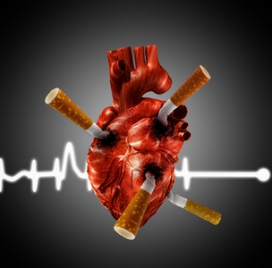
Курение независимо от количества потребляемых в день сигарет ведет к инсультам, инфарктам, заболеванию ишемической болезнью сердца, хроническим бронхитом, эмфиземой легких, бронхоэктатической болезнью, бронхиальной астмой, наконец раком. Курение не столько порождает многие заболевания, сколько способствует развитию болезней, ослабляя защитные реакции организма.

Обмен веществ
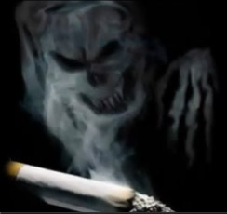
Никотин отрицательно действует на обменные процессы. У курящих в крови содержание витамина С вдвое меньше, чем у тех, кто не курит. Более того, дефицит витамина С может развиться и у пассивных курильщиков — тех, кто сам не курит, но постоянно подвергается воздействию табачного дыма. Недостаток этого витамина особенно вредно сказывается на здоровье детей, так как в период роста и формирования организм очень чувствителен к недостатку витаминов, в том числе и витамина С. Дефицит витамина С весьма значителен у тех детей и подростков, которые или сами переняли у взрослых вредную привычку к курению, или вынуждены дышать отравленным воздухом в накуренных помещениях. Только одна сигарета уничтожает в детском организме 2,5 мг витамина С (суточная потребность в нем — от 20 до 50 мг в зависимости от возраста.

Сердечно-сосудистая система
Доставка кислорода к сердечной мышце резко нарушается из-за блокирования гемоглобина крови окисью углерода из табачного дыма. Это приводит к серьезным поражениям сердца и сосудов. Курение повышает кровяное давление: кровеносные сосуды сжимаются, вынуждая сердце работать с большей нагрузкой. Как результат, сердце расширяется и повреждается. Курение способствует увеличению уровня холестерина в крови. В артериях, питающих сердце, откладываются жиры, возникает их закупорка. Как следствие, возрастает риск инфаркта миокарда — у курильщиков он в 4−5 раз выше, чем у некурящих. Если при этом у курильщика повышенный уровень холестерина в крови и высокое артериальное давление, риск развития сердечного приступа возрастает в 8 раз. Средний возраст умерших от сердечных приступов среди некурящих — 67 лет, среди курильщиков — 47.
Легкие
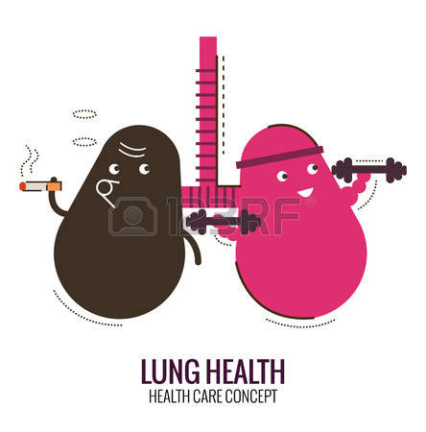
Рак легкого — опухоль, возникающая в поверхностных тканях легких — примерно в 90% случаев обусловлена
длительным курением. У людей, выкуривающих по две или более пачек сигарет в день в течение 20 лет, риск рака легкого повышен на 60−70% по сравнению с некурящими. Риск рака легкого зависит от количества выкуриваемых в день сигарет, количества вдыхаемого табачного дыма, а также концентрации канцерогенных смол и никотина в сигаретах. Основными канцерогенами считаются радон, бензопирен и нитрозамины, содержащиеся в табачной смоле. Характерными симптомами рака легкого являются: постоянный мучительный кашель, кровохарканье, повторные пневмония, бронхит или боль в груди. Сейчас от рака легких умирает больше людей, чем от любого другого вида рака. Также длительное курение может вызвать хронические обструктивные заболевания легких — легочный бронхит и легочную эмфизему.

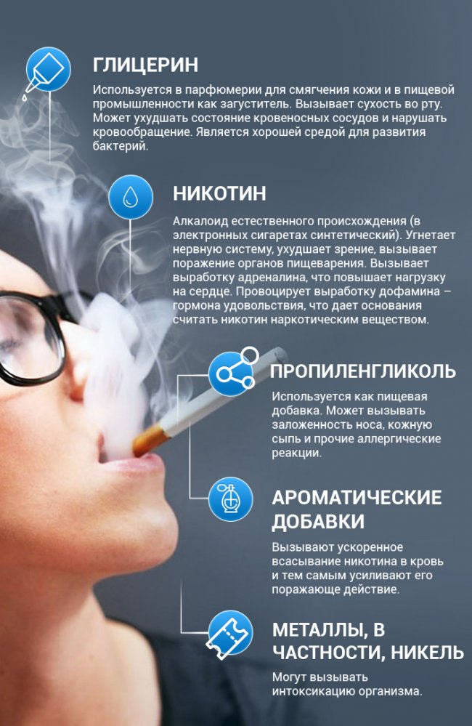
- По данным Всемирной организации здравоохранения ежегодно во всем мире табак убивает 5 миллионов людей (11 тысяч человек каждый день). В Беларуси от болезней, связанных с курением, ежегодно умирают около 15,5 тысяч человек. Согласно прогнозам к 2020 году табак станет ведущей причиной смерти 10 миллионов человек во всем мире.
- Многие курильщики считают, что
прекратив курить, можно заболеть. Это неверно, так как отказ от яда никогда не вреден.
- Распространено мнение, что с прекращением курения человек полнеет. Действительно, в первые недели наблюдается прибавка в весе за счет снижения активности общего обмена веществ, но в дальнейшем обмен веществ восстанавливается.
- Курящие люди, занимающиеся умственным трудом считают, что курение помогает концентрации внимания и решению интеллектуальных заданий. Нельзя забывать, что стимуляция нервной системы никотином приводит к истощению энергетических возможностей мозга, в результате чего человек начинает практически непрерывно курить во время выполнения умственной работы. Курение в таком количестве и у давнего курильщика вызывает явление острого отравления: головную боль, бледность, сухость и горечь во рту, сердечный спазм.

БРОСАЙТЕ КУРИТЬ!
КУРИТЬ УЖЕ НЕ МОДНО!

Подготовила: врач-психиатр-нарколог
31 психиатрического отделения Шот И.А.

Государственное учреждение
«Республиканский научно-практический центр психического здоровья»

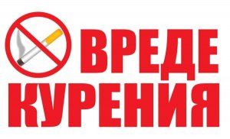

Минск, 2018

